宁波南部商务区2019校园招聘报名须知

宁波南部商务区2019校园招聘活动采用线上报名的方式，可通过电脑端登录南商招聘服务平台，也可扫描微信二维码登录招聘服务平台完成报名，两种方式具体操作如下：
方式一：电脑端登录南商招聘服务平台nbswq.51job.com/culture.php，选择“立即报名”；

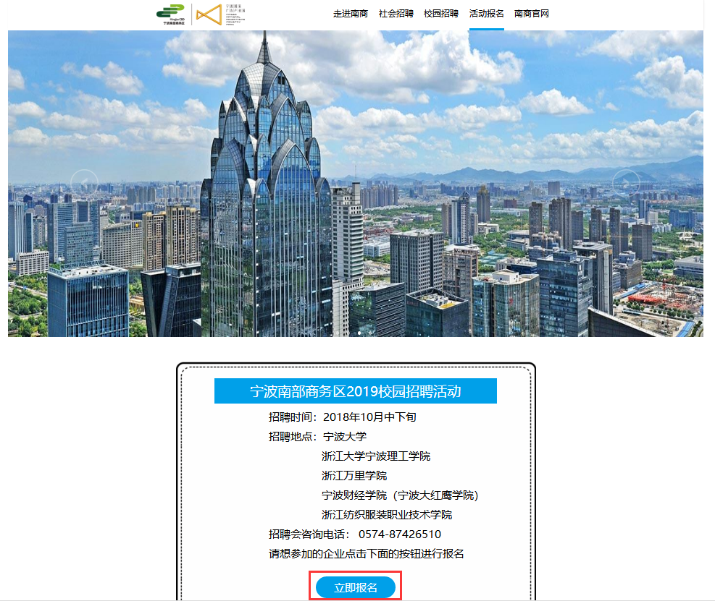

进入以下界面后，请用个人账号登录，非企业账号，方式如下：
1、报名参加过今年3月份水街春招的企业，可用当时的账号密码登录；
2、先前已有前程无忧个人账号的，可用该账号登录；
3、无前程无忧个人账号的，点击右下角免费注册。
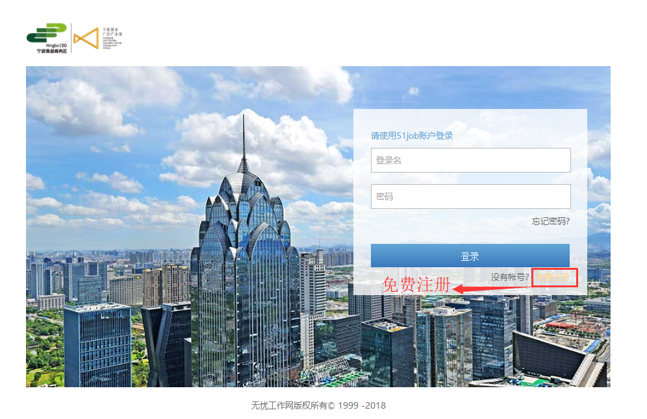

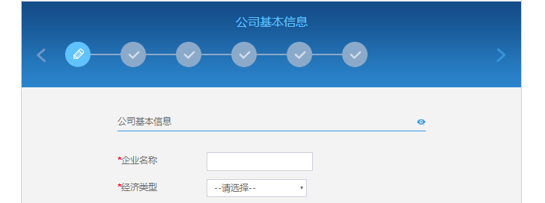
登录后，依次填写完成公司基本信息、公司简介信息和企业招聘信息，直至最终提交（*为必填项）。提交后，会收到邮件告知企业报名已受理。

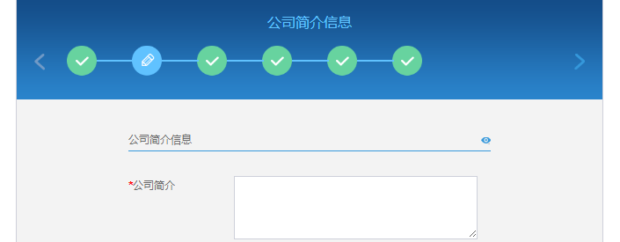

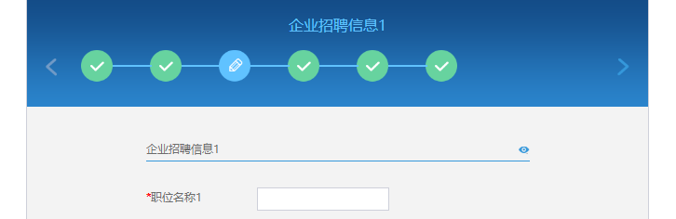

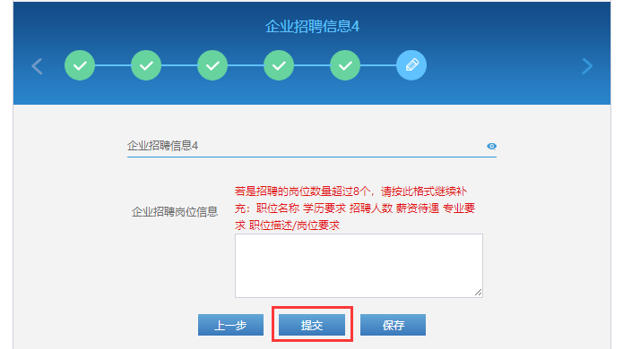

方式二：扫描下方二维码，进入南商招聘服务平台后，按方式一流程完成报名。

其他事项说明：
此次校招报名时间截止至9月16日，去到的院校为宁波大学、浙江大学宁波理工学院、浙江万里学院、宁波财经学院（宁波大红鹰学院）、浙江纺织服装职业技术学院（具体活动方式以最终通知为准）。活动无报名费、摊位费，届时入选企业请自备海报和其他宣传资料。咨询电话：87426510，励老师。

